Таблица для размещения на сайтах информацию
№ | ФИО педагога/тех.персонала | Наименование организации, должность | Фото3*4 | Нагрузка и расписание | № приказа и дата назначения | Какую категорию имеет, приказ № дата присвоения, наличие сертификатов | Сведения о перевдижении по  образовательным учреждениям (приказ об увольнении №, дата, куда был трудоустроен)
1 | Абенова Махаббат Тайжановна | КГУ "Общеобразовательная школа имени Сайлау Серикова города Есиль отдела образования по Есильскому району управления образования Акмолинской области» учитель начальных классов | 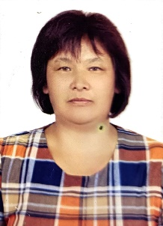 | 17 | №49  03.08.1994 | АО "НЦПК" ӨРЛЕУ ОСО- Курсы повышения квалификации педагогических кадров по предметам начальных классов в школах с русским языком обучения в рамках обновленного содежания среднего образования Республики Казахстан " БЖ № 010469 - 20.03.2018 (120часов)  педагог-эксперт, 2023 | нет
2 | Айтмухамбетова Бибигуль Дукенбаевна | КГУ"Общеобразовательная школа имени Сайлау Серикова города Есиль отдела образования по Есильскому району управления образования Акмолинской области» Библиотекарь, учитель начальных классов | 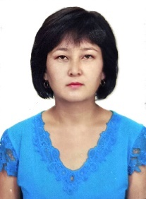 | 0,5 | №53  17.09.2012 | 1 АО "НЦПК" ӨРЛЕУ ОСО-окончила курсы по образовательной программе повышения квалификации педагогических кадров по предметам начальных классов в школах с русским языком обучения в рамках обновления содержания среднего образования РК в объеме 120 академических часов 2019 БЖ№016633 2 Ф ЦПМ г. Кокшетау 2021 г .«Курсы по образовательной программе повышения квалификации педагогов дошкольных организаций по предшкольной подготовке детей в объёме 120 академических часов».MD№ 004250  Библиотекарь б\к, учитель начальных классов педагог-экспер 28.12.2018 № 442 воспитатель КПП педагог-модератор 28.07.2023 №258 | нет
3 | Ауэзова Алия Кабденовна | КГУ"Общеобразовательная школа имени Сайлау Серикова города Есиль отдела образования по Есильскому району управления образования Акмолинской области» Учитель казахского языка и литературы |  | 24 | №32  10.09.2007 | АО НЦПК "Орлеу", 2022 г., "Қазақ тілі жәнә әдебиеті пәні мұғалімінің кәсіби құзыреттіліктерін дамыту" №0483711 (80 часов) ФАО НЦПК "Орлеу" 2017г "КПК педагогических кадров по предмету " Казахский язык и литература" в школах с русским языком обучения в рамкох ОСО РК" № 000069 (160 ч) АОО " НИШ" ФЦПМ "2018г Обучение школьных тренеров по образовательной программе "Исследования в практике учителя" Т №000098 (80ч) АОО " НИШ" ФЦПМ "2017г Обучение школьных тренеров по образовательной программе "Рефлексия в практике" Т №014738 (80ч)  педагог-эксперт, 2023 | нет
4 | Андреева Марина Александровна | КГУ"Общеобразовательная школа имени Сайлау Серикова города Есиль отдела образования по Есильскому району управления образования Акмолинской области» Учитель химии и биологии, естествознания | 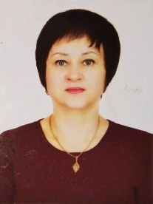 | 26 | №54  01.09.1999 | АОО " НИШ" ЦПМ "Развитие предметных компетенций учителей естествознания и химии" 2023 07236gkm (80ч) ФЦПМ г. Кокшетау "Разработка и экспертиза заданий для оценивания по предмету "Биология" 2020 БЖ №000755 (80ч) Nazarbayev University educational excellen centr 2018 completed Professional Development Program with dicstinction 420 hours of intensive English 72 hoursof Content and Language Integrated Learning №08-31912 г. Астана  15.07.2019 №141 педагог-исследователь | нет
5 | Ахметбекова Гульнара Сагинтаевна | КГУ"Общеобразовательная школа имени Сайлау Серикова города Есиль отдела образования по Есильскому району управления образования Акмолинской области» Учитель географии |  | 25 | №3  01.09.2014 | АОО " НИШ" ЦПМ "Урок географии в школе: фокусы и стратеги улучшений" 2022 3с831431f (160ч)  15.07.2019 №141 педагог-исследователь | нет
6 | Басова Ольга Валерьевна | КГУ"Общеобразовательная школа имени Сайлау Серикова города Есиль отдела образования по Есильскому району управления образования Акмолинской области» Воспитатель класса предшкольной подготовки | 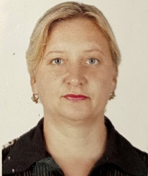 | 1 ставка | №55  01.01.2002 | Сертификат «Курсы по образовательной программе повышения квалификации педагогов дошкольных организаций по предшкольной подготовке детей в объёме 120 академических часов». Филиал Центра педагогического мастерства г. Кокшетау. № 004254 18.08.2021г  педагог-эксперт 18.06.2021№ 240 | нет
7 | Билоус Владимир Дмитриевич | КГУ"Общеобразовательная школа имени Сайлау Серикова города Есиль отдела образования по Есильскому району управления образования Акмолинской области» учитель физической культуры | 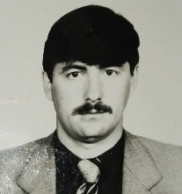 | 24 | №69  10.08.1988 | ФАО НЦПК "Орлеу" 2019 " Курсы по образовательной программе ПКП кадров по предмету "Физическая культура" в рамках ОСО РК " БЖ№009457 (40 ч) АО НЦПК "Орлеу""Развитие профессиональной компетенции учителя физического воспитания" 2021 №0403808 (80ч)  педагог-эксперт 25.12.2020 №573 | нет
8 | Бояркина Светлана Викторовна | КГУ"Общеобразовательная школа имени Сайлау Серикова города Есиль отдела образования по Есильскому району управления образования Акмолинской области» Учитель начальных классов | 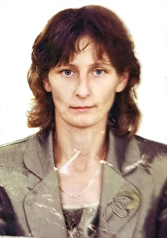 | 24 | №51  02.09.2013 | 1АО НЦПК "Орлеу".Развитие профессиональных компетенцийучителя физического воспитания 2020 №0373801(80ч)- 2. Современные технологии обучения детей с особыми образовательными потребностями в общеобразовательных школах. №011455- 25.06.2021г. (80ч) 3. Инклюзивное смешанное обучение- №4399-03.12.2021 г АО НЦПК "Орлеу" ОСО -- Курсы повышения квалификации педагогических кадров по предметам начальных классов в школах с русским языком обучения в рамках обновленного содежания среднего образования Республики Казахстан " БЖ № 0003966 2016 (120часов)  педагог-модератор, 2023 | нет
9 | Бузова Ирина Сергеевна | КГУ "Общеобразовательная школа имени Сайлау Серикова города Есиль отдела образования по Есильскому району управления образования Акмолинской области» Учитель русского языка и литературы | 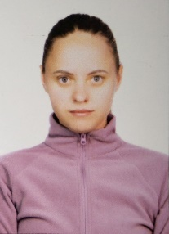 | 26 | №161  01.09.2021 | ЦПМ г.Кокшетау 2018 "курсы обучения учителей пр образовательной программе ПКП кадров РК "Эффективное обучение" ТО №005201 (296ч) ЦПМИнститут переподготовки и повышения квалификации "Білім" "Развитие профессиональных компетенций в предметной области "Русский язык и литература"2020№ 0001 (40ч)  педагог-модератор 20.12.2021 № 161 | нет
10 | Буток Елена Ивановна | КГУ "Общеобразовательная школа имени Сайлау Серикова города Есиль отдела образования по Есильскому району управления образования Акмолинской области» Воспитатель класса предшкольной подготовки | 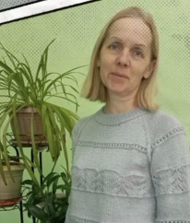 | 1 ставка | №161  01.11.2017 | ЦПМ,г Кокшетау. 2021г.Курсы по образовательной программе повышения квалификации педагогов дошкольных организаций по предшкольной подготовке детей в объеме 120 академических часов часов MD № 004255  педагог-эксперт,18.06.2021№ 240 | нет
11 | Вашурко Снежанна Николаевнв | КГУ "Общеобразовательная школа имени Сайлау Серикова города Есиль отдела образования по Есильскому району управления образования Акмолинской области» и.о. директора, учитель начальных классов(ДО) | 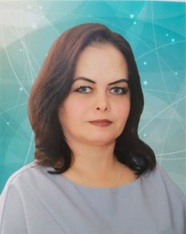 | 1 ставка | №39  15.08.2013 | РК г. Нур-Султан" Научно-образовательный центр"AGZHAN" 2022 "Методологические подходы к организации инклюзивного образования в ОШ в условиях ОСО" ( 80ч), АО НЦПК "Орлеу" 2018 ОСО ,Кокшетау, «Управление инновационным развитием школы в условиях обновления содержания образования» № 0282440 , ФАО НЦПК "Орлеу"2017 г. "Курсы по образовательной программе ПКП кадров по предметам начальных классов в школах с русским языком обучения в рамках ОСО РК" № 005868 (120ч)  и.о. директора б\к учитель начальных классов педагог-исследователь 21.12.2018 №253 | нет
12 | Власенкова Евгения Васильевна | КГУ "Общеобразовательная школа имени Сайлау Серикова города Есиль отдела образования по Есильскому району управления образования Акмолинской области» Учитель физической культуры | 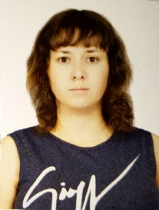 | 18 | №269  11.11.2019 | АО НЦПК "Орлеу""Развитие профессиональной компетенции учителя физического воспитания" 2023 №0537458 (80ч)  Педагог-модератор 13.07.2020№93 | нет
13 | Горбач Дмитрий Юрьевич | КГУ "Общеобразовательная школа имени Сайлау Серикова города Есиль отдела образования по Есильскому району управления образования Акмолинской области» Учитель математики | 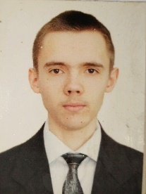 | 25 | №158  11.10.2017 | ЦПМ г.Кокшетау 2019-Разработка и экспертиза заданий для оценивания по предмету"Математика" БЖ №000750 (80ч) 2020- АОО " НИШ" ЦПМ " "Развитие математической и читательской грамотности, креативного мышления школьников" 1254fcdc (56ч). 2021- АОО " НИШ" ЦПМ "Исследования в практике учителя"a075baf3 (80ч)  педагог-модератор 13.072020№93 | нет
14 | Горбач Ольга Александровна | КГУ "Общеобразовательная школа имени Сайлау Серикова города Есиль отдела образования по Есильскому району управления образования Акмолинской области» Учитель физики , лаборант | 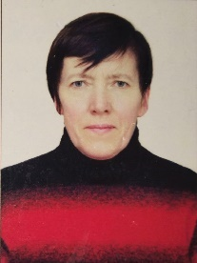 | 16 | №14  19.11.1991 | ФАО ЦПК "Орлеу", 2017 г. Курсы по образовательной программе ПКП кадров по предмету "Физика" в рамках ОСО РК" №000055 (80ч), 2020- АОО " НИШ" ЦПМ "-Развитие естественнонаучной и читательской грамотности, креативного мышления школьников. 482ca0bb (56ч)  педагог-эксперт 24.08.2020 № 338 | нет
15 | Гордиенко Юлия Павловна | КГУ "Общеобразовательная школа имени Сайлау Серикова города Есиль отдела образования по Есильскому району управления образования Акмолинской области» Учитель истории | 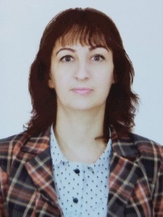 | 24 | №353  01.09.2022 | ФЦПМ г Кокшетау "" разработка и экспертиза заданий для оценивания" по предметам "История Казахстана" и " Всемирная история" в рамках обновления содержания среднего образования РК" 2020 БЖ №001324 (80 ч) ФАО НЦПК "Орлеу", 2020 г., "Курсы по образовательной программе ПКП кадров по предметам " История Казахстана" и " Основы права" в рамках ОСО РК" БЖ №010502 (80ч) АО НЦПК "Орлеу", 2022г., "Развитие предметных компетенций учителя истории. Трудные темы 10-11 классов" № 05369593 (80ч)  педагог-модератор 27.08.2020 №346 | нет
16 | Даргерхан Алтынгул | КГУ "Общеобразовательная школа имени Сайлау Серикова города Есиль отдела образования по Есильскому району управления образования Акмолинской области» Учитель казахского языка и литературы |  | 24 | №162  01.09.2021 | АО НЦПК "Орлеу", 2021 г., "Қазақ тілі жәнә әдебиеті пәні мұғалімінің кәсіби құзыреттіліктерін дамыту" №0433667 (80 часов)  б\к | нет
17 | Дубкова Елена Вячеславовна | КГУ "Общеобразовательная школа имени Сайлау Серикова города Есиль отдела образования по Есильскому району управления образования Акмолинской области»Учитель русского языка и литературы | 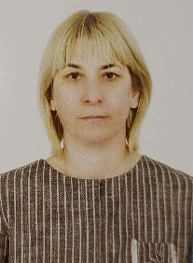 | 28 | №100  01.09.1996 | АО НЦПК "Орлеу"2016 г. Прошла курс ПКП по предмету русский язык в рамках ОСО 160 ч.) №0065091  педагог-исследователь, 15.07.2019 №141 | нет
18 | Есенқызы Светлана | КГУ "Общеобразовательная школа имени Сайлау Серикова города Есиль отдела образования по Есильскому району управления образования Акмолинской области» Зам. дир.УВР ,учитель глобальных компетенций |  | 1 ставка | №355  01.09.2022 | АО НЦПК "Орлеу" " Изучение сложных тем предметов учебного плана начальной школы" 2021 г. № 0405737 (80ч), Институт переподготовки и повышения квалификации "Білім" 2022 г.Менеджмент в образовании. Проектирование и реализация организационно-педагогической деятельности руководителя организации среднего образования"№ 03253 (72ч) ; КМЦПК 2021 г. " Развитие профессиональных компетентностей учителя начальных классовв условиях внедрения государственного общеобязательногостандарта начального образования в рамках обновления содержания среднего образования в РК" № 161170 (80ч)  б\к | нет
19 | Жексембаева Ботагоз Шабанбаевна | КГУ "Общеобразовательная школа имени Сайлау Серикова города Есиль отдела образования по Есильскому району управления образования Акмолинской области» Учитель русского языка в классах с государственным языком обучения | 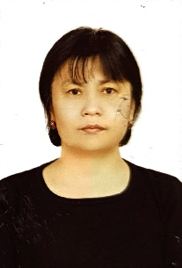 | 16 | №26  01.09.2015 | АО НЦПК "Орлеу"2016 г. По предмету "Русский язык" в школах с казахским языком обучения в рамках ОСО 160 ч.) №0065062  б\к | нет
20 | Жолмагамбетова Шырын Муратовна | КГУ "Общеобразовательная школа имени Сайлау Серикова города Есиль отдела образования по Есильскому району управления образования Акмолинской области» Учитель начальных классов | 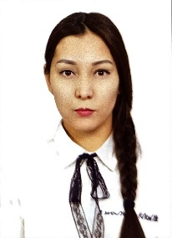 | 18 | №273  04.12.2019 | 2018г., Костанай АО "НЦПК" ӨРЛЕУ "Курсы повышения квалификации педагогических кадров по предметам начальных классов в школах с русским языком обучения в рамках обновленного содежания среднего образования Республики Казахстан " БЖ №012373 (120ч) Ф ЦПМ г. Костанай 2019Курсы по образовательной программе повышения квалификации пед кадров «Лидерство учителя в педагогическом сообществе» №126946  педагог-эксперт,18.06.2021 № 240 | нет
21 | Журавец Елена Алексеевна | КГУ "Общеобразовательная школа имени Сайлау Серикова города Есиль отдела образования по Есильскому району управления образования Акмолинской области» Учитель естествознания | 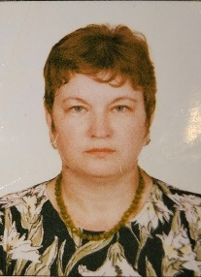 | 11 | №385  01.09.2023 | АО НЦПК "Орлеу" 2018" География" и " Естествознание" в рамках ОСО РК" БЖ №003181 (80ч) 2020- АОО " НИШ" ЦПМ "-Развитие естественнонаучной и читательской грамотности, креативного мышления школьников. 48321d0c(56ч) АО НЦПК "Орлеу" 2015 " Содержание иметодика обучения биологии в преподавании естественнонаучных дисциплин" № 0063024 (72ч)  педагог-исследователь геграфия21.12.2018 №253, педагог- исследователь химия и биология 31.12.2019 №248 | нет
22 | Закирова Асем Болатовна | КГУ "Общеобразовательная школа имени Сайлау Серикова города Есиль отдела образования по Есильскому району управления образования Акмолинской области» Учитель истории |  | 18 | №357  01.09.2022 | не проходила  б\к | нет
23 | Иванова Людмила Ярославовна | КГУ "Общеобразовательная школа имени Сайлау Серикова города Есиль отдела образования по Есильскому району управления образования Акмолинской области» Учитель химии и биологии | 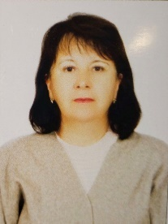 | 24 | №4  22.08.1990 | ФАО НЦПК "Орлеу"11.05.2018 г. КПК по предметам "Биология и "Естествознание" в рамках ОСО РК БЖ 003275 (80 ч.) Nazarbayev University educational excellen centr 2018 completed Professional Development Program with dicstinction 420 hours of intensive English 72 hoursof Content and Language Integrated Learning №08-31946 г. Астана  педагог- исследователь химия и биология 31.12.2019 №248 | нет
24 | Ибрагимова Гульнара Айтмагамбетовна | КГУ "Общеобразовательная школа имени Сайлау Серикова города Есиль отдела образования по Есильскому району управления образования Акмолинской области» Учитель художественного труда, педагог дополнительного образования ( дворовый клуб) | 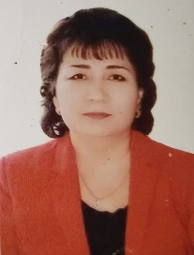 | 18 | №5  15.08.2013 | АО НЦПК "Орлеу, 2023, " Повышение профессиональной компетенции педагогов в сфере дизайна и художественного моделирования"№ 0636431 (80ч ) Ф ЦПМ 2016г " Курсы по образовательной программе ПКП кадров по предмету "Изобразительное искусство" в рамках ОСО РК" БЖ №003807 (40ч) Ф ЦПМ 2018 г" Курсы по образовательной программе ПКП кадров по предмету "Художествееный труд" в рамках ОСО РК" БЖ №000239(40ч)  педагог-эксперт 24.082020 №338 | нет
25 | Кавылкак Амангуль | КГУ "Общеобразовательная школа имени Сайлау Серикова города Есиль отдела образования по Есильскому району управления образования Акмолинской области» Учитель начальных классов | 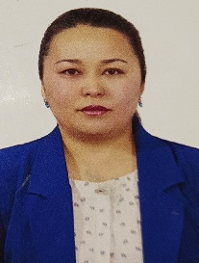 | 19 | №129  01.09.2016 | АО НЦПК "Орлеу, 19.06.2017 г. "По предметам начальных классов в школах с казахским языком обучен в рамках ОСО РК БЖ№012450 ( 120 ч.) АО НЦПК "Орлеу" 2023г "Бастауыш сынып мүғалімдерінің Математика, Қазақ тілі жәнә Әдебиеттік оку пәндері бойынша пәндік қүзыреттіліктерін дамыту" №0635356 (80 с)  педагог-эксперт 24.08.2020 №338 | нет
26 | Кайсарбекова Жанна Сериковна | КГУ "Общеобразовательная школа имени Сайлау Серикова города Есиль отдела образования по Есильскому району управления образования Акмолинской области» Учитель казахского языка и литературы | 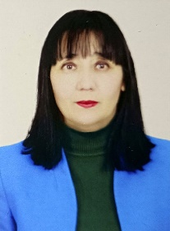 | 24 | №33  01.09.2012 | АО НЦПК "Орлеу" 2022г. " "Қазақ тілі жәнә әдебиеті пәні мүғалімінің кәсіби құзыреттіліктерін дамыту" №0483717 (80ч ) АО НЦПК "Орлеу" 2022г. " 5-9 сыныптарда "Қазақ тілі мен әдебиеті" пәні бойынша педагогтердін пәндік құзыреттіліктерін дамыту" №0483717 (80ч)  Б\к | нет
27 | Киреева Галина Алексеевна | КГУ "Общеобразовательная школа имени Сайлау Серикова города Есиль отдела образования по Есильскому району управления образования Акмолинской области» Зам.дир УВР учитель начальных классов | 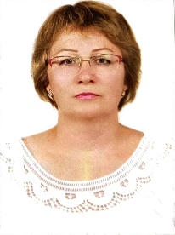 | 1ставка | №184  01.09.2018 | АО НЦПК "Орлеу" 2019 "КПК ПК по предметам начальных классов в школах с русским языком обучения в рамках ОСО рк" "№016654 ( 120ч), РК г. Нур-Султан" Научно-образовательный центр"AGZHAN" Современные технологии обучения и воспитания детей с особыми образовательными потребностями А-ҒБО №005899- 2020г (72ч)Институт переподготовки и повышения квалификации "Білім"222 г. Менеджмент в образовании. Проектирование и реализация организационно-педагогической деятельности руководителя организации среднего образования"№ 03256 (72ч) АО НЦПК "Орлеу" 2020 " Основы формирования цифровой грамотности педагогических работников начальной школы " №0373740 ( 72 ч)  зам.дир. б/к учитель начальных классов педагог-модератор 13.06.2019 №208 (а) | нет
28 | Корниенко Людмила Николаевна | Зам. директора по ВР , учитель начальных классов, ДО | 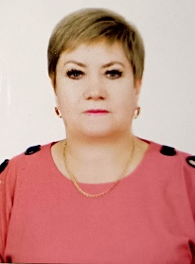 | 1ставка | №189  01.09.2018 | АО НЦПК "Орлеу" 2019 "КПК ПК по предметам начальных классов в школах с русским языком обучения в рамках ОСО рк" №010942(120ч) АОО " НИШ" ЦПМ 30.04. 2021" По образовательной программе ПК заместителей руководителей школ по воспитательной работе по профессиональной ориентации школьников"(40ч) АО НЦПК "Орлеу" 2023 " Развитие профессиональных компетенций учителя музыки" №0635228 ( 80ч)  третья категория по должности зам.дир.ВР 07.06. 2021г №235, учитель начальных классов педагог-модератор 25.12.2020г. №167 | нет
29 | Лақай Риза | КГУ "Общеобразовательная школа имени Сайлау Серикова города Есиль отдела образования по Есильскому району управления образования Акмолинской области»Учитель начальных класс | 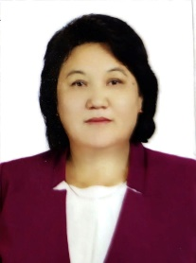 | 19 | №59  01.09.2005 | АО НЦПК "Орлеу" 2018 Окончила курсы по образовательной программе повышения квалификации педагогических кадров по предметам начальных классов в школах с казахским языком обучения в рамках обновления содержания РК №012564 (120ч) АО НЦПК "Орлеу" 2023г "Бастауыш сынып мүғалімдерінің Математика, Қазақ тілі жәнә Әдебиеттік оку пәндері бойынша пәндік қүзыреттіліктерін дамыту" №0635362 (80 с)  педагог-исследователь 31.12.2019 №248 | нет
30 | Лобанова Наталья Касеновна | КГУ "Общеобразовательная школа имени Сайлау Серикова города Есиль отдела образования по Есильскому району управления образования Акмолинской области» Учитель математики | 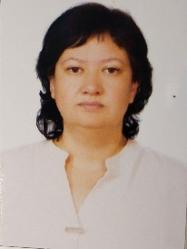 | 24 | №327  01.09.2021 | Кокшетауский университет им.Ш. Уалиханова "Курс педагогической переподготовки по образовательной программе " Математика"в объёме 40 кредитов №00019353961 11.01.2021-09.07.2021 АОО " НИШ" ЦПМ " 2021 Курсы ПК педагогических кадров по предмету "Математика"в рамках ОСО РК" 1c29d5f4c (80ч)  б\к | нет
31 | Ловская Анна Викторовна | КГУ "Общеобразовательная школа имени Сайлау Серикова города Есиль отдела образования по Есильскому району управления образования Акмолинской области» Старшая вожатая | 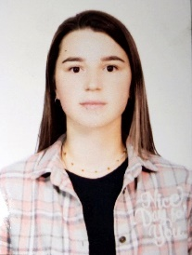 | 1 ставка | №321  16.08.2021 | АО НЦПК "Орлеу" 2022 " развитие профессиональной компетенции старших вожатых в организациях образования" №0434851 (80ч)  б\к | нет
32 | Ловская Наталья Константиновна | КГУ "Общеобразовательная школа имени Сайлау Серикова города Есиль отдела образования по Есильскому району управления образования Акмолинской области» Учитель истории | 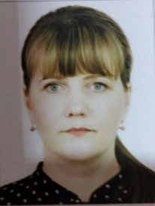 | 24 | №12  14.09.2017 | ФАО НЦПК "Орлеу", 2017 г., "Курсы по образовательной программе ПКП кадров по предметам " История Казахстана" и " Основы права" в рамках ОСО РК" БЖ №000020 (80ч) АОО " НИШ" ЦПМ " 2022 Курсы ПК педагогов в РК "Урок истории в школе: фокусы и стратегии улучшений" 2d99f39e6 (120ч)  педагог-исследователь 21.12.2018 № 253 | нет
33 | Малинская Инна Васильевна | КГУ "Общеобразовательная школа имени Сайлау Серикова города Есиль отдела образования по Есильскому району управления образования Акмолинской области» Педагог-психолог |  | 1 ставка | №64  01.09.2006 | АОО " НИШ" ЦПМ " 2022 Курсы ПК педагогов в РК "Развитие социальных навыков школьников:семья, школа, карьера" 3b5a4a27f (80ч)  педаго-эксперт психолог 30.12.2019 № 586 | нет
34 | Мамедов Вусаль Танырверди оглы | КГУ "Общеобразовательная школа имени Сайлау Серикова города Есиль отдела образования по Есильскому району управления образования Акмолинской области» Учитель физической культуры | 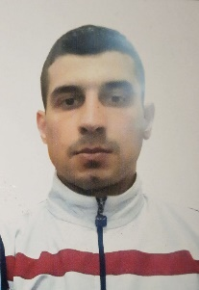 | 24 | №1  01.09.2015 | ФАО НЦПК "Орлеу" 2017 " Курсы по образовательной программе ПКП кадров по предмету "Физическая культура" в рамках ОСО РК " БЖ№001690 (40 ч) АО НЦПК "Орлеу""Развитие профессиональной компетенции учителя физического воспитания" 2021 №0403823 (80ч)  педагог-эксперт 30.12.2019 №586 | нет
35 | Молдахметова Галия Рахметолавна | КГУ "Общеобразовательная школа имени Сайлау Серикова города Есиль отдела образования по Есильскому району управления образования Акмолинской области» Лаборант ,учитель химии | 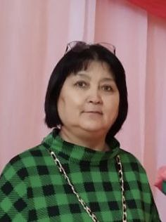 | 1 ставка | №67  01.09.2014 | АО НЦПК "Орлеу""Развитие профессиональной компетенции учителей химии. Трудные предметы 10-11класса" 2023 №0538200 (80ч) МО и Н РК дистанционный курс обучения "Повышение квалификации педагогических специалистов на основе глобальной модели компетенций"2023 г. Астана БЖ№004207 (80ч)  б\к | нет
36 | Мушкетов Владимир Вячеславович | КГУ "Общеобразовательная школа имени Сайлау Серикова города Есиль отдела образования по Есильскому району управления образования Акмолинской области» Учитель информатики | 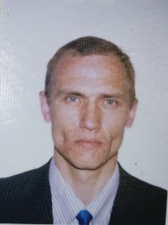 | 20 | №66  28.08.2009 | АОО " НИШ" ЦПМ " 2019-Программирование, робототехника и 3D-принтинг. БЖ №097240 (72ч) АО НЦПК "Орлеу" 2020-Основы программирования как фактор развития цифрового пространства. №0367603 (72ч) 2020-Как организовать дистанционное обучение с сервисом OnlineMektep  педагог-модератор 13.07.2020 № 93 | нет
37 | Нагиева Татьяна Александровна | КГУ "Общеобразовательная школа имени Сайлау Серикова города Есиль отдела образования по Есильскому району управления образования Акмолинской области» Учитель физики, информатики |  | 17 | №290  01.09.2020 | АО НЦПК "Орлеу" 2020 "Информатика" в рамках обновленного содержания среднего образования БЖ №007544 (80ч) ФЦПМ г. Кокшетау 2020 г." Курсы ПКП кадров "Разработка и экспертиза заданий для оценивания по предмету "Физика" в рамках ОСО РК" БЖ №000635 (80ч) ФЦПМ 2020-Разработка и экспертиза заданий для оценивания по предмету"Физика" БЖ № 000635 (80ч) 2020-Как организовать дистанционное обучение с сервисом OnlineMektep | нет
38 | Неволина Марина Леонтьевна | КГУ "Общеобразовательная школа имени Сайлау Серикова города Есиль отдела образования по Есильскому району управления образования Акмолинской области» Учитель начальных классов |  | 21 | №41  17.09.1991 | АО НЦПК "Орлеу" 2016Окончила курсы по образовательной программе повышения квалификации педагогических кадров по предметам начальных классов в школах с русским языком обучения в рамках обновления содержания РК № 000192 (120ч) ,РК г. Нур-Султан" Научно-образовательный центр"AGZHAN" Современные технологии обучения и воспитания детей с особыми образовательными потребностями №А-ҒБО 011454 2021г (80ч) АО НЦПК "Орлеу""Развитие профессиональной компетенции учителя физического воспитания" 2020 №0373803 (80ч)  педагог-исследователь 21.12.2018 № 253 | нет
39 | Нұрбала Жанар Жағыпар қызы | КГУ "Общеобразовательная школа имени Сайлау Серикова города Есиль отдела образования по Есильскому району управления образования Акмолинской области» Учитель начальных классов |  | 16,5 | №60  30.08.1994 | АО НЦПК "Орлеу" 2023 г "Бастауыш сынып мүғалімдерінің Математика, Қазақ тілі жәнә Әдебиеттік оку пәндері бойынша пәндік қүзыреттіліктерін дамыту" №0635364 (80 с) АО НЦПК "Орлеу" 2018 Окончила курсы по образовательной программе повышения квалификации педагогических кадров по предметам начальных классов в школах с казахским языком обучения в рамках обновления содержания РК №0125647(120ч)  педагог-исследователь, 15.07.2019 №141 | нет
40 | Оразалина Ашкен Мукашевна | КГУ "Общеобразовательная школа имени Сайлау Серикова города Есиль отдела образования по Есильскому району управления образования Акмолинской области» Учитель казахского языка и литературы | 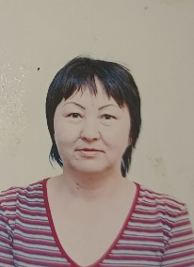 | 24 | №27  27.08.1999 | АО НЦПК "Орлеу" 2019г "КПК педагогических кадров по предмету " Казахский язык и литература" в школах с русским языком обучения в рамкох ОСО РК" № 003838 (160 ч)  педагог-эксперт 25.12.2020 №573 | нет
41 | Павлова Галина Ивановна | КГУ "Общеобразовательная школа имени Сайлау Серикова города Есиль отдела образования по Есильскому району управления образования Акмолинской области» Учитель начальных классов | 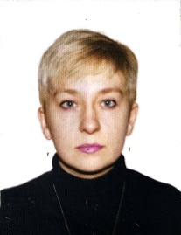 | 22 | №50  01.09.2018 | " МОиН РК КМЦК 2017 ""Курсы повышения квалификации по предметам начальных классов в рамках обновления содержания среднего образования в Республике Казахстан "" | нет
42 | Павловская Анастасия Сергеевна | КГУ "Общеобразовательная школа имени Сайлау Серикова города Есиль отдела образования по Есильскому району управления образования Акмолинской области» Учитель начальных классов | 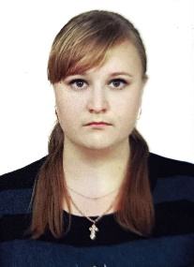 | 19 | №153  01.09.2017 | №006816 (72 ч) АО НЦПК ""Орлеу"" 2022г ""Изучение сложных тем предметов сложного плана начальной школы"" № 0506258 (80ч) АО НЦПК ""Орлеу"" 2020 "" Основы формирования цифровой грамотности педагогических работников начальной школы "" №0373740 ( 72 ч) "  педагог-исследователь 21.12.2018 № 253 | нет
43 | Паль Ольга Владимировна | КГУ "Общеобразовательная школа имени Сайлау Серикова города Есиль отдела образования по Есильскому району управления образования Акмолинской области» Учитель математики | 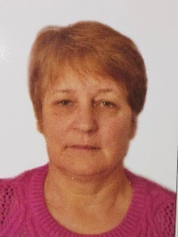 | 24 | №16  10.11.1986 | АОО " НИШ" ЦПМ " 2022г " Курс по образовательной программе ПКП РК "Исследования в практике учителя" 2bb439ea1 (80ч) АО АО НЦПК "Орлеу" 2020 " Развитие цифровых компетенций педагогов " №10431 (72ч ) АО НЦПК "Орлеу" 2023 " Развитие профессиональных компетенций учителя музыки" №0635232 ( 80ч) АО НЦПК "Орлеу""Развитие профессиональной компетенции учителя физического воспитания" 2020 №0373804 (80ч)  педагог-модератор 28.07.2023 № 258 | нет
44 | Плакида Екатерина Борисовна | КГУ "Общеобразовательная школа имени Сайлау Серикова города Есиль отдела образования по Есильскому району управления образования Акмолинской области» Учитель русского языка и литературы | 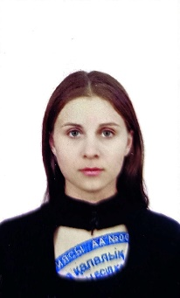 | 27 | №136  01.02.2017 | ФАО НЦПК "Орлеу" 2017-"Математика" в рамках обновленного содержания среднего образования РК" №000214 (80ч) 2020- АОО " НИШ" ЦПМ "-Развитие математической и читательской грамотности, креативного мышления школьников.120305ed (56ч) 2020-Как организовать дистанционное обучение с сервисом OnlineMektep  педагог-исследователь 31.12.2020 № 170 | нет
45 | Полтавец Сергей Николаевич | КГУ "Общеобразовательная школа имени Сайлау Серикова города Есиль отдела образования по Есильскому району управления образования Акмолинской области» Учитель художественного труда, дворовый клуба | 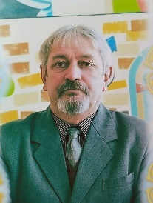 | 18 | №6  19.09.2002 | АО НЦПК "Орлеу"2018г. " Курсы по образовательной прогамме ПКП по предмету "Русский язы"и "Русская литература" в школах с русским языком обучения в рамках ОСО РК " (160 ч.) №0065091  педагог-эксперт 22.12.2021 №474 | нет
46 | Полюх Елена Алексеевна | КГУ "Общеобразовательная школа имени Сайлау Серикова города Есиль отдела образования по Есильскому району управления образования Акмолинской области» Учитель домашнего обучения, логопед |  | 10 | №62  11.09.2003 | МОиН РК ОО "Интелектуальный центр Инновационное образование" 2020 "курсы по образовательной программе ПКП кадров "Графика и проектирование" в рамках ОСО РК № осо ГП 100101 (72ч)  педагог-эксперт 24.08.2020 №338 | нет
47 | Пухлова Татьяна Юрьевна | КГУ "Общеобразовательная школа имени Сайлау Серикова города Есиль отдела образования по Есильскому району управления образования Акмолинской области» Учитель иностранного языка (английский язык) | 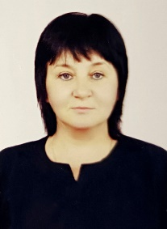 | 24 | №20  10.09.1985 | КМ ЦПК 2021г "Профессиональная деятельность логопеда, педагога- дефектолога в специальных и в общеобразовательных организациях образования" №211818 (80ч) РК г. Нур-Султан" Научно-образовательный центр"AGZHAN" Современные технологии обучения и воспитания детей с особыми образовательными потребностями №А-ҒБО 006129 2020г (72ч)  педагог-эксперт 24.08.2020 №338 | нет
48 | Рашидова-Ястремская Гичран Тельман кызы | КГУ "Общеобразовательная школа имени Сайлау Серикова города Есиль отдела образования по Есильскому району управления образования Акмолинской области» Учитель иностранного языка (английский язык) | 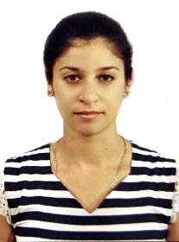 | 24 | №132  01.09.2016 | АО НЦПК "Орлеу"2017г. " Курсы по образовательной прогамме ПКП по предмету "Английский язы" в школах с русским языком обучения в рамках ОСО РК " (160 ч.) БЖ №005911 АО НЦПК "Орлеу"2018г. "Управление инновационным развитием школы в условиях ОСО" №0281851 (80ч)  педагог-исследователь 31.12.2020 № 170 | нет
49 | Соколова Рашида Азгамовна | КГУ "Общеобразовательная школа имени Сайлау Серикова города Есиль отдела образования по Есильскому району управления образования Акмолинской области» Учитель начальных классов | 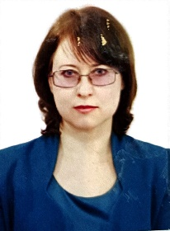 | 20 | №46  19.08.1999 | ФЦПМ г Кокшетау " Разработка и экспертиза заданий для оценивания" по предметам "Английский язык" в рамках обновления содержания среднего образования РК" 2020 БЖ №001298 (80 ч) ФЦПМ г Кокшетау2016г " Курсы по образовательной прогамме ПКП по предмету "Английский язы" в школах с русским языком обучения в рамках ОСО РК " (160 ч.) БЖ №001405  педагог-эксперт 30.12.2019 №586 | нет
50 | Сизов Роман Игоревич | КГУ "Общеобразовательная школа имени Сайлау Серикова города Есиль отдела образования по Есильскому району управления образования Акмолинской области» Учитель начальных классов |  | 20 | №308  01.01.2021 | АО НЦПК "Орлеу" 2018г " Курсы по образовательной прогамме ПКП по предметам в начальных классах в школах с русским языком обучения в рамках ОСО РК " (120 ч.) БЖ №010693 АО НЦПК "Орлеу""Развитие профессиональной компетенции учителя физического воспитания" 2020 №0373805 (80ч) АО НЦПК "Орлеу" 2023 " Развитие профессиональных компетенций учителя музыки" №0635235 ( 80ч)  педагог-эксперт 28.12.2018 №442 | нет
51 | Смагулова Шынар Тилековна | КГУ "Общеобразовательная школа имени Сайлау Серикова города Есиль отдела образования по Есильскому району управления образования Акмолинской области» Учитель казахского языка и литературы | 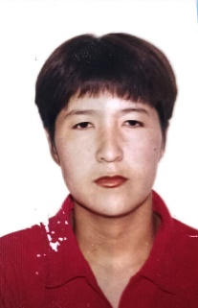 | 24 | №29  01.03.2013 | АО НЦПК "Орлеу"2018г. Курсы по образовательной прогамме ПКП по предметам в начальных классах в школах с русским языком обучения в рамках ОСО РК " (120 ч.) БЖ №010691 АОО " НИШ" ЦПМ " 2021г " Курс по образовательной программе ПКП РК "Исследования в практике учителя" a0873478 (80ч) АО НЦПК "Орлеу""Развитие профессиональной компетентностей учителя начальных классов " 2018№0249949 (80ч)  педагог-модератор 13.07.2020 № 83 | нет
52 | Сопрович Евгения Васильевна | КГУ "Общеобразовательная школа имени Сайлау Серикова города Есиль отдела образования по Есильскому району управления образования Акмолинской области» Учитель начальных классов | 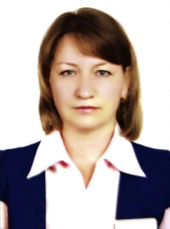 | 20,5 | №38  01.09.2015 | Ф ЦПМ г. Кокшетау 2020г "КПК педагогических кадров "Разработка экспериза заданий для оценивания" по предметам " Казахский язык "и "Казахская литература" в школах с казахским языком обучения в рамкох ОСО РК" БЖ № 001331 (80 ч) АО НЦПК "Орлеу", 2022 г., "5-9 сыныптарда "Қазақ тілі жәнә әдебиеті пәні мұғалімінің кәсіби құзыреттіліктерін дамыту" №0535673 (80 часов)  педагог-эксперт 2023г | нет
53 | Сыздыгалина Данара Бауржановна | КГУ "Общеобразовательная школа имени Сайлау Серикова города Есиль отдела образования по Есильскому району управления образования Акмолинской области» Зам.дир.ВР, учитель музыки |  | 1 ставка | №249  01.09.2019 | АО НЦПК "Орлеу" 2019 "КПК ПК по предметам начальных классов в школах с русским языком обучения в рамках ОСО РК" "№016637 ( 120ч), АО НЦПК "Орлеу" 2023 " Развитие профессиональных компетенций учителя музыки" №0635236 ( 80ч) АО НЦПК "Орлеу""Развитие профессиональной компетенции учителя физического воспитания" 2020 №0373806 (80ч) АО НЦПК "Орлеу" 2020 " Основы формирования цифровой грамотности педагогических работников начальной школы " №0373742 ( 72 ч)  педагог-исследователь 21.12.2018 № 253 | нет
54 | Халхабай Нургуль | КГУ "Общеобразовательная школа имени Сайлау Серикова города Есиль отдела образования по Есильскому району управления образования Акмолинской области» Воспитатель класса предшкольной подготовки | 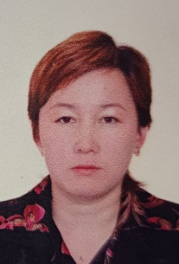 | 1 ставка | №56  02.09.2013 | АО НЦПК "Орлеу" 2019 "КПК ПК по предметам начальных классов в школах с русским языком обучения в рамках ОСО РК" "№016642 ( 120ч), АО НЦПК "Орлеу" 2023 " Развитие профессиональных компетенций учителя музыки" №0635237 ( 80ч)  зам.дир б\к учитель музыки б\к , учитель начальных классов педагог-модератор 21.06.2021 №86 | нет
55 | Хван Жанна Николаевна | КГУ "Общеобразовательная школа имени Сайлау Серикова города Есиль отдела образования по Есильскому району управления образования Акмолинской области» Учитель начальных классов | 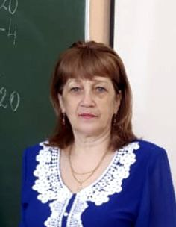 | 17 | №47  23.03.1989 | Ф ЦПМ г. Кокшетау 2021г. «Курсы по образовательной программе повышения квалификации педагогов дошкольных организаций по предшкольной подготовке детей в объёме 120 академических часов».MD№ 004248  б\ к воспитатель КПП, учитель начальных классов педагог-эксперт 18.06.2019 № 280 | нет
56 | Шакиева Аяжан Маратовна | КГУ "Общеобразовательная школа имени Сайлау Серикова города Есиль отдела образования по Есильскому району управления образования Акмолинской области» Учитель иностранного языка (английский язык) |  | 17 | №359  01.09.2022 | АОФ НЦПК "Орлеу" 2018 "Курсы по образовательной программе ПКП кадров по предметам начальных классов в школах с русским языком обучения в рамках ОСО РК" БЖ"№010495 ( 120ч),  педагог-исследователь 21.12.2018 № 253 | нет
57 | Шакирьянова Галина Ануарбековна | КГУ "Общеобразовательная школа имени Сайлау Серикова города Есиль отдела образования по Есильскому району управления образования Акмолинской области» Учитель казахского языка и литературы | 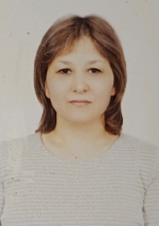 | 24 | №304  31.12.2020 | ФАО НЦПК "Орлеу" 2022 " Совершенствование предметных компетенций учителя английского языка по сложным темам в рамках учебной программы для 5-9 классов №0535702 (80ч)  б\к | нет
58 | Шатилова Надежда Витальевна | КГУ "Общеобразовательная школа имени Сайлау Серикова города Есиль отдела образования по Есильскому району управления образования Акмолинской области» Учитель математики | 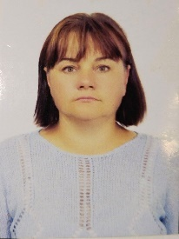 | 24 | №151  01.09.2017 | АО НЦПК "Орлеу", 2021 г., "Қазақ тілі" жәнә " Қазақ әдебиеті" пәні мұғалімінің кәсіби құзыреттіліктерін дамыту" №0433678 (80 часов) РК г. Нур-Султан" Научно-образовательный центр"AGZHAN" Современные технологии обучения и воспитания детей с особыми образовательными потребностями А-ҒБО №005991- 2020г (72ч)  педагог-модератор 28.07.2023 № 258 | нет
59 | Якимова Наталья Валентиновна | КГУ "Общеобразовательная школа имени Сайлау Серикова города Есиль отдела образования по Есильскому району управления образования Акмолинской области» Психолог, соцпедагог | 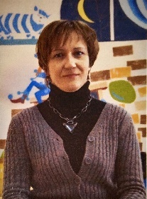 | 1 ставка | №65  01.09.2009 | ФАО НЦПК "Орлеу" 2017-"Математика" в рамках обновленного содержания среднего образования РК" №000225(80ч) 2021- АОО " НИШ" ЦПМ "-Развитие математической и читательской грамотности, креативного мышления школьников. 129df4266 (56ч)  б\к | нет
60 | Ястремский Василий Владимирович | КГУ "Общеобразовательная школа имени Сайлау Серикова города Есиль отдела образования по Есильскому району управления образования Акмолинской области»Преподаватель-организатор НВиТП, учитель физической культуры | 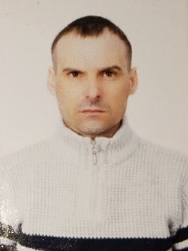 | 1 ставка | №196  01.09.2018 | АО НЦПК "Орлеу", 2019 г "Развитие профессиональной компетентности социального педагога " №0250590 (80ч) АО НЦПК "Орлеу" 2020г "Обеспечение безопасной образовательной среды и предотвращение насилия в школе, профилактика суицида среди подростков" № 0325280 (80ч) КУРСЫ сентябрь 2023  психолог педагог-эксперт 24.08.2020 №338, соцпкдагог педагог-эксперт 18.06.2021 №240 | нет
61 | Кабылбекова Гульнара Саматовна | КГУ "Общеобразовательная школа имени Сайлау Серикова города Есиль отдела образования по Есильскому району управления образования Акмолинской области» Учитель казахского языка и литературы | 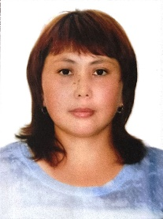 | 25 | №371  01.11.2022 | АО НЦПК "Орлеу" 2019г "Инновационные подходы и методики преподавания предмета "Начальная военная и технологическая подготовка" в условиях обновления содержания среднего образования"№ 0251118 (80ч)  преподаватель организатор НВП педагог-модератор 25.12.2020г. №167, учитель физкультуры б\к | нет
62 | Башимбаева Зауреш Уалихановна | КГУ "Общеобразовательная школа имени Сайлау Серикова города Есиль отдела образования по Есильскому району управления образования Акмолинской области» Заведующая библиотекой,библиотекарь | 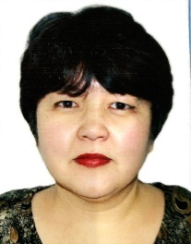 | 1 ставка | №159  01.09.2021 | АО НЦПК "Орлеу" 2018г "КПК педагогических кадров по предмету " Казахский язык и литература" в школах с русским языком обучения в рамкох ОСО РК" БЖ № 001352 (160 ч)  педагог-эксперт 18.06.2019 №280 | нет
63 | Никонова Светлана Юрьевна | КГУ "Общеобразовательная школа имени Сайлау Серикова города Есиль отдела образования по Есильскому району управления образования Акмолинской области» Художественный руководитель |  | 1 ставка | №372  14.11.22 | НЦ по ПГС 2021г Прошла повышение квалификации по программе Национального центра по пропаганде государственных символов РК в соответствии с национальными стандартами" "0023875 (8ч)  б/к | нет
64 | Әлдекен Толқын Хамидилдақызы | КГУ "Общеобразовательная школа имени Сайлау Серикова города Есиль отдела образования по Есильскому району управления образования Акмолинской области» Учитель иностранного языка (английский язык) |  | 16 | №377  01.09.2023 | не проходила  б\к | нет
65 | Нургалиев Олжас Орынбасарович | КГУ "Общеобразовательная школа имени Сайлау Серикова города Есиль отдела образования по Есильскому району управления образования Акмолинской области» Учитель иностранного языка (английский язык) |  | 16 | №380  01.09.2023 | не проходила  б\к | нет
66 | Жылқыбайұлы Альберт | КГУ "Общеобразовательная школа имени Сайлау Серикова города Есиль отдела образования по Есильскому району управления образования Акмолинской области» Учитель истории |  | 16 | №379  01.09.2023 | не проходил  б\к | нет
67 | Хасенова Сауле Бекишевна | КГУ "Общеобразовательная школа имени Сайлау Серикова города Есиль отдела образования по Есильскому району управления образования Акмолинской области» Учитель математики |  | 20 | №378  01.09.2023 | не проходил  б\к | нет
68 | Скороход Сергей Андреевич | КГУ "Общеобразовательная школа имени Сайлау Серикова города Есиль отдела образования по Есильскому району управления образования Акмолинской области» Учитель физической культуры |  | 18 | №376  01.09.2023 | свежих нет  б\к | нет
69 | Авласенко Валентина Анатольевна | Уборщик служебных помещений |  | ставка | №134  28.10.2016 | нет | нет
70 | Астахова Людмила Викторовна | У КГУ "Общеобразовательная школа имени Сайлау Серикова города Есиль отдела образования по Есильскому району управления образования Акмолинской области» борщик служебных помещений |  | ставка | №107  01.09.2015 | нет | нет
71 | Афонина Виктория Дмитриевна | КГУ "Общеобразовательная школа имени Сайлау Серикова города Есиль отдела образования по Есильскому району управления образования Акмолинской области» Уборщик служебных помещений |  | ставка | №351  01.06.2022 | нет | нет
72 | Аксёнов Александр Михайлович | КГУ "Общеобразовательная школа имени Сайлау Серикова города Есиль отдела образования по Есильскому району управления образования Акмолинской области» Электрик |  | ставка | №213  05.10.2018 | нет | нет
73 | Афонина Надежда Семеновна | КГУ "Общеобразовательная школа имени Сайлау Серикова города Есиль отдела образования по Есильскому району управления образования Акмолинской области» Бухгалтер |  | ставка | №386  01.09.2023 | нет | нет
74 | Бектасова Дамеш Наурзгалиевна | КГУ "Общеобразовательная школа имени Сайлау Серикова города Есиль отдела образования по Есильскому району управления образования Акмолинской области» Уборщик служебных помещений |  | ставка | №73  06.06.2000 | нет | нет
75 | Бунина Галина Владимировна | КГУ "Общеобразовательная школа имени Сайлау Серикова города Есиль отдела образования по Есильскому району управления образования Акмолинской области» Воспитатель |  | ставка | №100  06.08.2018 | нет | нет
76 | Гайдарова Альмира Салаватовна | КГУ "Общеобразовательная школа имени Сайлау Серикова города Есиль отдела образования по Есильскому району управления образования Акмолинской области» Главный бухгалтер |  | ставка | №370  17.10.2022 | нет | нет
77 | Головина Яна Александровна | КГУ "Общеобразовательная школа имени Сайлау Серикова города Есиль отдела образования по Есильскому району управления образования Акмолинской области» Уборщик служебных помещений | 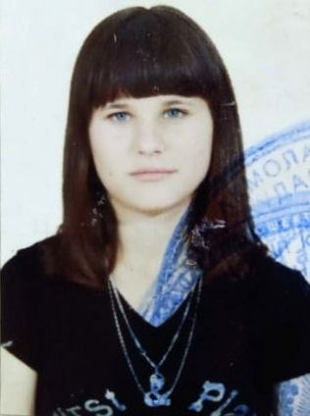 | ставка | №111  20.11.2013 | нет | нет
78 | Гуськова Анна Ярославовна | КГУ "Общеобразовательная школа имени Сайлау Серикова города Есиль отдела образования по Есильскому району управления образования Акмолинской области» Уборщик служебных помещений |  | ставка | №368  08.09.2022 | нет | нет
79 | Гом Ольга Владимировна | Уборщик служебных помещений |  | ставка | №274  05.01.2020 | нет | нет
80 | Даниель Гульнара Сериковна | КГУ "Общеобразовательная школа имени Сайлау Серикова города Есиль отдела образования по Есильскому району управления образования Акмолинской области» |  | ставка | №316  01.04.2021 | нет | нет
81 | Дедкова Елена Борисовна | КГУ "Общеобразовательная школа имени Сайлау Серикова города Есиль отдела образования по Есильскому району управления образования Акмолинской области» Уборщик служебных помещений |  | ставка | №200  01.10.2018 | нет | нет
82 | Довгалюк Людмила Владимировна | КГУ "Общеобразовательная школа имени Сайлау Серикова города Есиль отдела образования по Есильскому району управления образования Акмолинской области» Уборщик служебных помещений |  | ставка | №79  01.10.2013 | нет | нет
83 | Дмитренко Бронислава Владимировна | КГУ "Общеобразовательная школа имени Сайлау Серикова города Есиль отдела образования по Есильскому району управления образования Акмолинской области» Уборщик служебных помещений |  | ставка | №62  03.03.2016 | нет | нет
84 | Дәрмен Сайрангүл | КГУ "Общеобразовательная школа имени Сайлау Серикова города Есиль отдела образования по Есильскому району управления образования Акмолинской области» Воспитатель |  | ставка | №247  01.09.2019 | нет | нет
85 | Емельченко Елена Викторовна | КГУ "Общеобразовательная школа имени Сайлау Серикова города Есиль отдела образования по Есильскому району управления образования Акмолинской области» Оператор стиральных машин |  | ставка | №352  01.07.2022 | нет | нет
86 | Жакупова Салтанат Тлеугабыловна | КГУ "Общеобразовательная школа имени Сайлау Серикова города Есиль отдела образования по Есильскому району управления образования Акмолинской области» Завхоз |  | ставка | №369  01.10.2022 | нет | нет
87 | Жумашев Булат Муктарович | С КГУ "Общеобразовательная школа имени Сайлау Серикова города Есиль отдела образования по Есильскому району управления образования Акмолинской области» антехник | 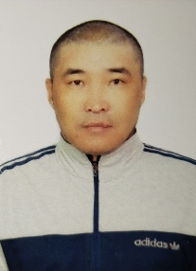 | ставка | №350  01.06.2022 | нет | нет
88 | Зейнетдинова Алла Мухамедканафиевна | КГУ "Общеобразовательная школа имени Сайлау Серикова города Есиль отдела образования по Есильскому району управления образования Акмолинской области» Уборщик служебных помещений | 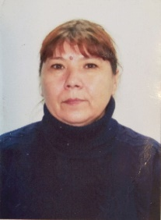 | ставка | №388  01.02.2022 | нет | нет
89 | Койлыбаева Асия Хайролловна | КГУ "Общеобразовательная школа имени Сайлау Серикова города Есиль отдела образования по Есильскому району управления образования Акмолинской области» Уборщик служебных помещений |  | ставка | №75  02.10.2000 | нет | нет
90 | Кудайбергенов Серик Вахитович | КГУ "Общеобразовательная школа имени Сайлау Серикова города Есиль отдела образования по Есильскому району управления образования Акмолинской области» Заместитель директора по АХЧ |  | ставка | №126  01.09.2018 | нет | нет
91 | Кудайбергенова Майраш Наурзгалиевна | КГУ "Общеобразовательная школа имени Сайлау Серикова города Есиль отдела образования по Есильскому району управления образования Акмолинской области» Уборщик служебных помещений |  | ставка | №78  01.11.2004 | нет | нет
92 | Куспекова Салима Смагуловна | КГУ "Общеобразовательная школа имени Сайлау Серикова города Есиль отдела образования по Есильскому району управления образования Акмолинской области» Помощник воспитателя | 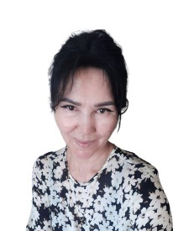 | ставка | №197  17.09.2018 | нет | нет
93 | Кисёлева Любовь Олеговна | КГУ "Общеобразовательная школа имени Сайлау Серикова города Есиль отдела образования по Есильскому району управления образования Акмолинской области» Уборщик служебных помещений | 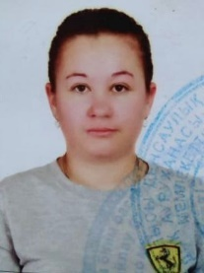 | ставка | №204  05.10.2018 | нет | нет
94 | Козловская Татьяна Станиславовна | КГУ "Общеобразовательная школа имени Сайлау Серикова города Есиль отдела образования по Есильскому району управления образования Акмолинской области» Уборщик служебных помещений | 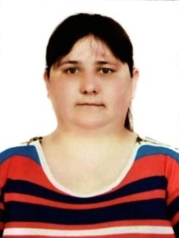 | ставка | №236  01.04.2019 | нет | нет
95 | Мальгаздарова Юлия Сергеевна | КГУ "Общеобразовательная школа имени Сайлау Серикова города Есиль отдела образования по Есильскому району управления образования Акмолинской области» Уборщик служебных помещений |  | ставка | №344  02.12.2021 | нет | нет
96 | Муканова Гульжан Айтмагамбетовна | КГУ "Общеобразовательная школа имени Сайлау Серикова города Есиль отдела образования по Есильскому району управления образования Акмолинской области» Вахтёр |  | ставка | №201  01.10.2018 | нет | нет
97 | Марчук Николай Васильевич | КГУ "Общеобразовательная школа имени Сайлау Серикова города Есиль отдела образования по Есильскому району управления образования Акмолинской области» Рабочий по ремонту |  | ставка | №208  05.10.2018 | нет | нет
98 | Мукашева Сауле Кабдулаевна | КГУ "Общеобразовательная школа имени Сайлау Серикова города Есиль отдела образования по Есильскому району управления образования Акмолинской области» |  | ставка | №387  01.09.2023 | нет | нет
99 | Мукашева Зауреш Кабдуллаевна | КГУ "Общеобразовательная школа имени Сайлау Серикова города Есиль отдела образования по Есильскому району управления образования Акмолинской области» Уборщик служебных помещений |  | ставка | №317  09.04.2021 | нет | нет
100 | Неевин Александр Владимирович | КГУ "Общеобразовательная школа имени Сайлау Серикова города Есиль отдела образования по Есильскому району управления образования Акмолинской области» Сантехник |  | ставка | №318  18.04.2022 | нет | нет
101 | Нурымов Жомарт Толыбаевич | КГУ "Общеобразовательная школа имени Сайлау Серикова города Есиль отдела образования по Есильскому району управления образования Акмолинской области» Рабочий по ремонту |  | ставка | №86  12.06.2015 | нет | нет
102 | Нургазина Зауреш Наурзгалиевна | КГУ "Общеобразовательная школа имени Сайлау Серикова города Есиль отдела образования по Есильскому району управления образования Акмолинской области» Уборщик служебных помещений |  | ставка | №93  26.04.2006 | нет | нет
103 | Ритчер Наталья Александровна | КГУ "Общеобразовательная школа имени Сайлау Серикова города Есиль отдела образования по Есильскому району управления образования Акмолинской области» Помощник воспитателя | 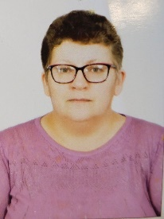 | ставка | №163  01.09.2021 | нет | нет
104 | Сулейменова Альмира Асхатовна | КГУ "Общеобразовательная школа имени Сайлау Серикова города Есиль отдела образования по Есильскому району управления образования Акмолинской области» | 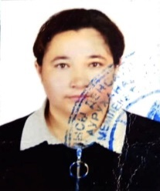 | ставка | №205  05.10.2018 | нет | нет
105 | Слуницына Клавдия Александровна | КГУ "Общеобразовательная школа имени Сайлау Серикова города Есиль отдела образования по Есильскому району управления образования Акмолинской области» Дворник |  | ставка | №176  15.06.2016 | нет | нет
106 | Тлеубаева Динара Жаксылыковна | КГУ "Общеобразовательная школа имени Сайлау Серикова города Есиль отдела образования по Есильскому району управления образования Акмолинской области» Уборщик служебных помещений |  | ставка | №24  09.02.2004 | нет | нет
107 | Фоминова Елена Григорьевна | КГУ "Общеобразовательная школа имени Сайлау Серикова города Есиль отдела образования по Есильскому району управления образования Акмолинской области» Помощник воспитателя | 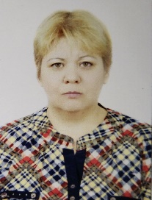 | ставка | №135  26.01.2017 | нет | нет
108 | Фирсова Татьяна Ивановна | КГУ "Общеобразовательная школа имени Сайлау Серикова города Есиль отдела образования по Есильскому району управления образования Акмолинской области» Уборщик служебных помещений |  | ставка | №76  04.07.2012 | нет | нет
109 | Черенкова Людмила Павловна | КГУ "Общеобразовательная школа имени Сайлау Серикова города Есиль отдела образования по Есильскому району управления образования Акмолинской области» Завхоз |  | ставка | №103  01.12.1995 | нет | нет
110 | Чубик Зоя Евгеньевна | КГУ "Общеобразовательная школа имени Сайлау Серикова города Есиль отдела образования по Есильскому району управления образования Акмолинской области» Шеф-повар | 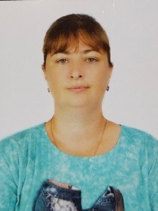 | ставка | №240  01.09.2019 | нет | нет
111 | Чикалюк Светлана Михайловна | КГУ "Общеобразовательная школа имени Сайлау Серикова города Есиль отдела образования по Есильскому району управления образования Акмолинской области» Диетсестра |  | ставка | №346  05.01.2022 | нет | нет
112 | Щебет Ирина Владимировна | КГУ "Общеобразовательная школа имени Сайлау Серикова города Есиль отдела образования по Есильскому району управления образования Акмолинской области» Уборщик служебных помещений | 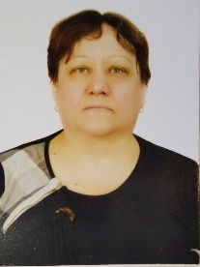 | ставка | №234  01.03.2019 | нет | нет
113 | Хачидзе Игорь Гурамович | КГУ "Общеобразовательная школа имени Сайлау Серикова города Есиль отдела образования по Есильскому району управления образования Акмолинской области» Рабочий по ремонту |  | ставка | №374  01.12.2022 | нет | нет

